材料行业企业节点建设实施案例

案例一 工程塑料改性产业标识应用
一、背景介绍
塑料作为21世纪的新材料，是新材料技术革命的重要领域。塑料作为功能性高分子材料，被列入《中国制造2025》十大重点发展领域支持方向，是新兴战略产业的重要支撑和组成部分。我国已进入重化工业发展中后阶段，塑料及其制品在国民经济中作用越来越重要，应用越来越广泛，需求将不断加大，尤其是高技术产品需求比重加大，这必将带动了化工新材料市场需求增长，并对工程塑料等新材料提出了更高的要求。
改性工程塑料在我国约占改性塑料消费量的四分之一，主要消费领域为电器工业、电子工业、汽车工业以及其他交通、建材等行业。
凭借着优良的性能，中国改性工程塑料的产量持续高增长。随着改性工程塑料工艺的提高与技术的更新，改性工程塑料在电子、电器、汽车等行业的使用比重也在不断扩大。同时，航空、轨道交通等高新行业，医疗卫生、现代物流等与民生相关的行业都在逐步加大对改性工程塑料的使用量。
预计未来几年改性工程塑料的应用行业将全面扩张。尤其是高分子材料资源高质化，针对行业未来发展趋势和市场需求，开展废旧塑料应用基础研究和前瞻共性技术研究，突破废旧塑料高效回收技术、自动化回收技术、废旧塑料合金化技术和废旧塑料复合化技术，开发出物理与力学性能达到原树脂水平的再生塑料专用料，为高效利用废旧塑料资源、发展高质塑料再生利用产业提供理论和技术支持，聚集和培养优秀人才，引领和带动行业技术进步。
二、实施方案
把“绿色”建设摆在企业发展的战略高度。通过引入绿色设计理念、实施绿色制造技术、研制绿色产品等方面，实现了生产制造的清洁化、绿色化和智能化，是对产业发展驱动因素的解析，推动中国工程塑料改性产业规模的发展的重要任务。
金发科技结合工业互联网标识解析和云服务技术，可有效实现资源整合和数据互通，开展大数据分析，完善企业管理，促进企业信息化转型产业升级，降低开发成本，完善供需对接。基于工业互联网平台实现跨区域、跨产业的资源整合与汇聚，打造资源灵活、组织贯通和高效配置的网络化体系。通过标识码赋予生产过程中的所有要素唯一身份，打印粘贴在原材料、工装、半成品、成品上、或形成电子单据码，各工序通过手持设备或手机扫描二维码，读取该物料的项目和台账信息，并完成相关信息维护、工艺寻优、智能排产、生产报工、质检等操作，从而实现网络化智能协同生产的模式创新。
1.生产工序物料应用标识
云MES用户可以为新订单赋予标识，并在生产过程中收集工单信息、原料信息、工艺参数、作业员以及操作记录等信息，转换为产品标识信息。
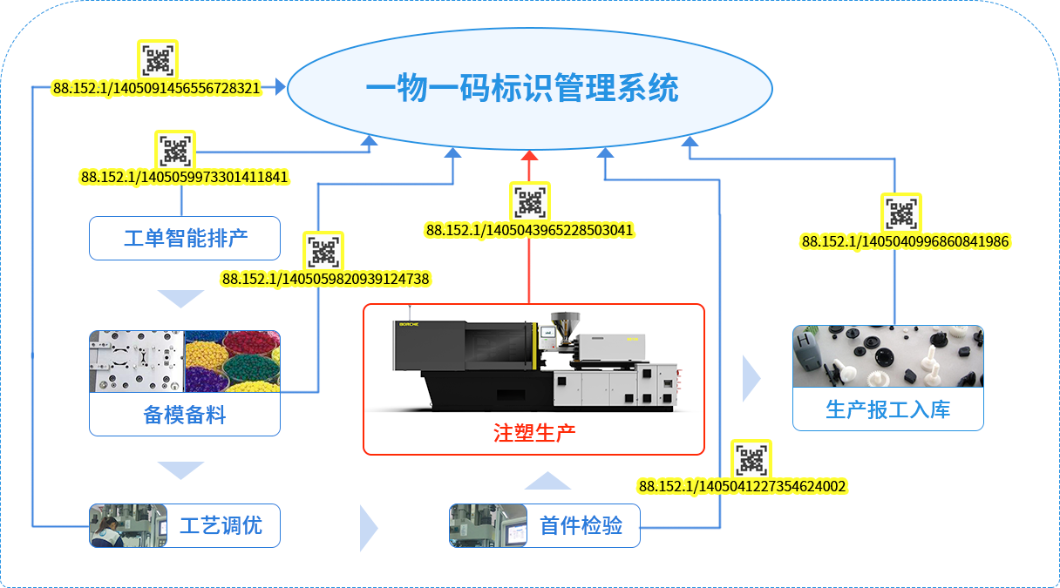
图 注塑生产工序物料应用标识图
2.多系统协同智能排产
通过MES、ERP、IOT、一物一码的多系统协同配合，由中间件同步ERP工单数据到MES系统，由IOT系统采集各生产设备的运行状态数据到MES系统，一物一码系统向MES提供订单生产所需物料的标识信息，由MES系统综合做出智能排产计划，每一个订单可做拆分处理，多个订单可以做合单处理，并且可以重新指派订单对应的生产设备。从单位产能、配对机台、人工、材料四个方面，根据待排产工单的工艺路径、设备产能、运行状态、人员和物料配备等因素，自动寻优，找出次优解的排产结果。
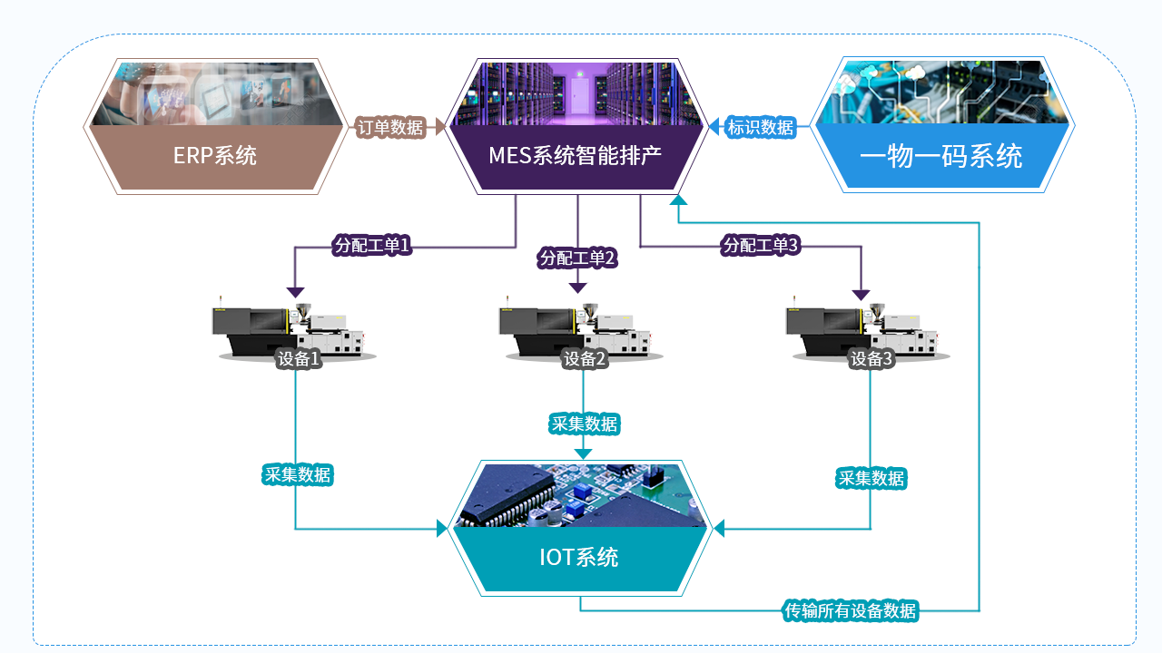
图 多系统协同智能排产
3.生产工艺择优选配
根据订单生产的产品，MES系统向一物一码系统获取该产品对应的生产工艺标识，并解析标识信息，获取较优生产工艺。验证工艺员身份后，向工艺员展示该产品的生产工艺参数，同时记录工艺调优时间与人员等信息，待产品生产完成将该产品的工艺调优信息连同其他生产数据一并传给一物一码系统，一物一码系统自动生成刚生产完成的产品对应的标识，并同步国家节点。
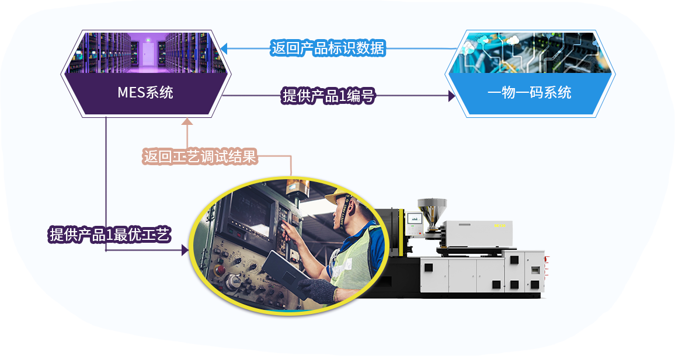
图 生产工艺择优选配
4.提升产品首检的效益
根据数据信息化智能选配的较优工艺，生产首件产品需要完成首件检验。记录调机结束时间，同时获取当前机台模次数，生成调机记录表，同时获取数据同步生成的标识码。工艺员下发首检请求，检验室人员根据请求，找到对应的产品首件标识码，系统已自动校验首件参数并判断是否合格，此时检验员只需要复核一下即可，首检效率得到大大提升。
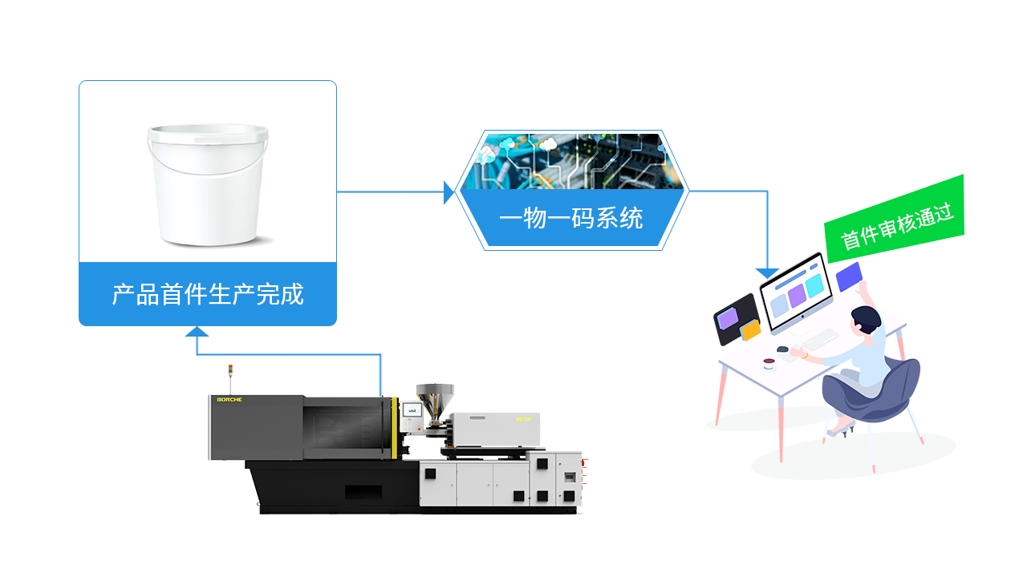
图 工艺调优首件生产与首件检验图
5.智能生产报工
注塑生产中在每一模生产完成时，相关自动化设备会自动校验产品的良品率，对应的每个良品数据都各自集成为一个个产品数据包传输到一物一码系统，然后生成对应的标识信息并同步到国家节点，同时机器会自动获取一物一码的对应标识码并贴到指定产品上。一个产品对应一个标识，每天工单生产结束时，MES系统本身也会记录当天生产良品数量，若人工复检查出有些良品是次品的话，这些复核为次品的产品会人工反馈到一物一码系统和MES系统，系统会重新统计数据与标识。
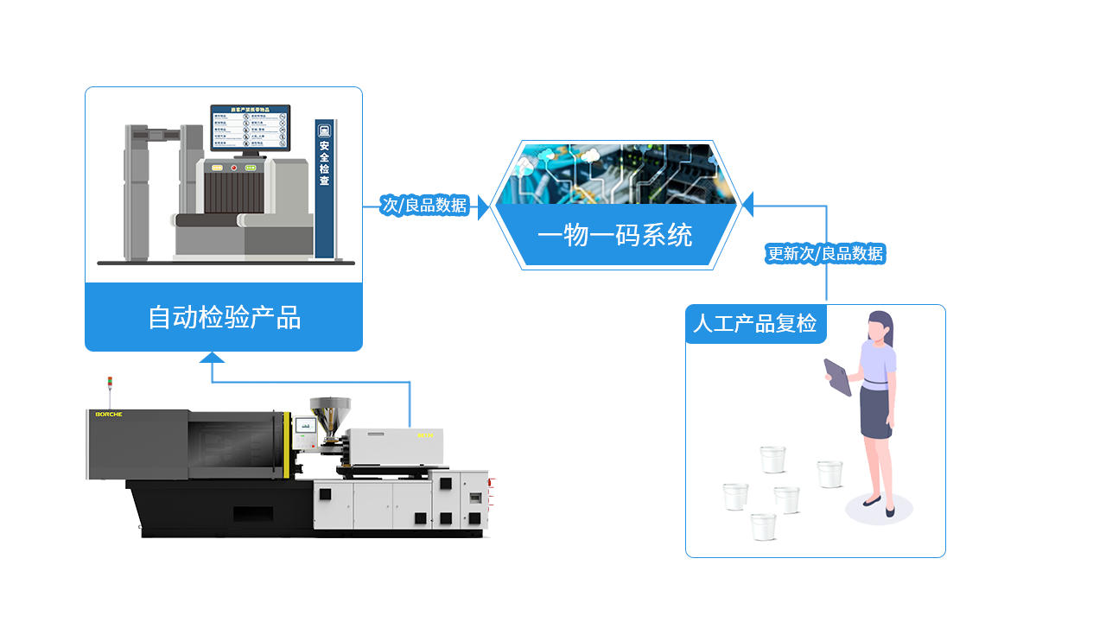
图 智能生产报工

三、效果评估
工业互联网标识体系作为重要的生产组织方式创新，为国家产业升级乃至经济增进开拓了新路径。
1.可实现基于数据驱动的创新进展，构成经济城增长的新动力。通过工业互联网标识体系建立完整的生产数据档案，形成全面的正反向追溯体系，达到界定责任、减少召回损失；
2.可引领生产方式智能化变革，促进产业进展提质增效。通过工业互联网标识体系完善柔性化智能化生产系统，联通企业内外部数据，连接工业全要素、全产业链、全价值链，实现大规模共性化定制等新模式，促进供需匹配，在可控范围内优化配置资源，进一步提高企业的质量和效益。
3.促进先进制造业带动行业经济转型升级。制造企业依托工业互联网标识体系，可以提供基于产品的全生命周期管理，生产设备制造过程的监控与管理，从面实现“智能产品”+“智能服务”的一体化进展，构造制造与服务融合型的产业价值链。
4.可共创共享创新创业制造生态，激发经济扩展新动能。工业互联网标识体系，具有分布、开放性、连接性等特点，能够吸引全球的开发者、生产者和消费者，催生出众包设计，网络化协同开发，协同制造等新模式，从而构成价值共创共享的创新创业制造生态。

案例二 电线电缆行业标识应用实践
一、背景介绍
目前行业存在以下痛点问题：一是市场监管问题，电缆市场上若干知名品牌在消费者心中已形成良好的口碑，一些后来企业为了追求短期效益，“傍名牌”“搭便车”等侵权、不正当竞争行为频频发生，市场监督部门虽出台相关政策打击“无证”产品流通，但市场上仍有不少不具备生产电线电缆的资质企业、不合格的产品鱼龙混珠，扰乱市场秩序。二是碳排放问题，我国提出碳达峰、碳中和目标和愿景，并大力推进着产业转型升级，走绿色、低碳、循环的发展路径。电线电缆企业在能源革新的推动进程中，不仅面临自身发展建设过程中要做到节能减排问题，还需从产品上进行技术创新，以满足社会对降低能耗的巨大需求。三是经销商管理问题，传统企业在对经销商的管理中面临难题，筛选机制不严格、经销商培训不足、经销商窜货问题严重，经销商日常业绩评估缺失，导致企业在对经销商管理中处于“盲人摸象”，不利于正常运营。
二、实施方案
1.特色标识追溯全生命周期
在产品生产环节对配件、原材料料等相关物料赋予标识信息，并同步备案到国家顶级节点，完成相关信息维护，实现网络化智能协同生产。同时产品出厂也会被贴上采用多种防伪技术的二维码标签，明暗码结合，大大增强了伪造难度，有效杜绝假冒窜货行为。
2.节能减排
将标识解析与物联网技术相结合，对生产和运营各环节的分项能耗数据实时监测和精细化管理，并提供大数据支持和快速获取双碳综合解决方案，通过碳足迹标识的应用，建立和健全对上下游的绿色供应链管理能力，提高能源使用效率，降低企业生产成本，实现对碳排放的有效管控决策，响应国家双碳目标的政策。
3.实现经销商精细管理
利用标识解析技术把经销商从多个渠道获取的客户信息存入线索数据库，形成用户行为轨迹，构建用户画像，帮助经销商后续培育转化。同时还可通过营销管理平台，实现销售目标在线下达和领取、销售红利、积分商城等有趣的互动管理方式，有效提升分销商忠诚度。
三、效果评估
珠江电缆通过打造智慧营销管理服务平台，集成横跨博创工业互联网标识解析二级与埃文低碳绿码二级两个节点的新型工业APP产品与创新应用平台，提供“一物一码、智慧营销、绿色双碳管理、研发设计、生产制造、物流配送、售后服务”等创新应用服务，形成具备行业影响力的数字化营销解决方案。
行业应用效果：通过标识解析连接工厂、产品、人（市场营销、经销商、客户），不仅加强了与经销商的互联互通，健全筛选机制、强化培训、窜货管理优化，也为电线电缆及其上下游企业提供产品信息动态追溯，实现产品跨地区、跨企业、跨行业的全生命周期管理。产品碳足迹标识的应用，提升产品的绿色品牌和市场美誉度，让企业实现数字化“新基建”。
行业指标：预计企业降低运营成本15%以上，能源利用率提升15%以上，生产效率提升10%，有效减少假冒伪劣、以次充好的产品。
商业模式：打算面向电缆电邮设备行业协会、大型企业和第三方企业（投资、保险、广告等）不同对象，提供免费或有偿的数据和智能化服务。

案例三 注塑装备标识应用案例
一、背景介绍
塑料作为21世纪的新材料，是新材料技术革命的重要领域。塑料作为功能性高分子材料，被列入《中国制造2025》十大重点发展领域支持方向，是新兴战略产业的重要支撑和组成部分。我国已进入重化工业发展中后阶段，塑料及其制品在国民经济中作用越来越重要，应用越来越广泛，需求将不断加大，尤其是高技术产品需求比重加大，这必将带动了塑料机械市场需求增长，并对塑料机械的技术提出了更高的要求。
塑料装备是最主要的塑料加工设备，具有能一次成型外型复杂、尺寸精确或带有金属嵌件、质地密致的塑料制品能力，被广泛应用于国防、机电、汽车、交通运输、建材、包装、医疗、农业、文教卫生及人民日常生活各个领域。在塑料工业迅速发展的今天，塑料装备不论在数量上或品种上都占有重要地位，其生产总数占整个塑料成型设备的60%--70%，已经成为塑料机械工业最重要的组成部分。
目前在注塑装备行业的信息化方面，国内与国外基本处在同一个水平上，目前均未成果构建一个行业的云服务平台，缺乏相应的工业互联网标识解析体系与规范。
目前全球的注塑机只有极少数能够实现联网功能，基本注塑装备都是一个信息孤岛，突破PCS、ERP、PLM、CRM等信息孤岛，对于长足推进注塑装备的智能化和整合行业的信息化具有重要意义。
二、实施方案
整合塑料装备行业及其关联产业，有3万亿规模有数万个厂家，整体的信息化水平比较低，如何将先进的行业应用软件降低门槛为中小企业所用，提升整个行业的信息化水平和核心竞争力是亟待解决的。
由于注塑装备自身的智能化程度不高，导致塑料行业的人力成本高，废品率一直不能有效控制，因此对注塑成型装备的智能化改造成为项目的重要任务。
依托注塑工业互联网平台以及上云平台上的企业，进一步打造模塑产业的二级节点应用服务平台，为企业提供围绕研发设计、生产制造、供应链管理、检测认证等重点领域的定制化服务，运用标识解析功能形成具备行业影响力的数字化解决方案。
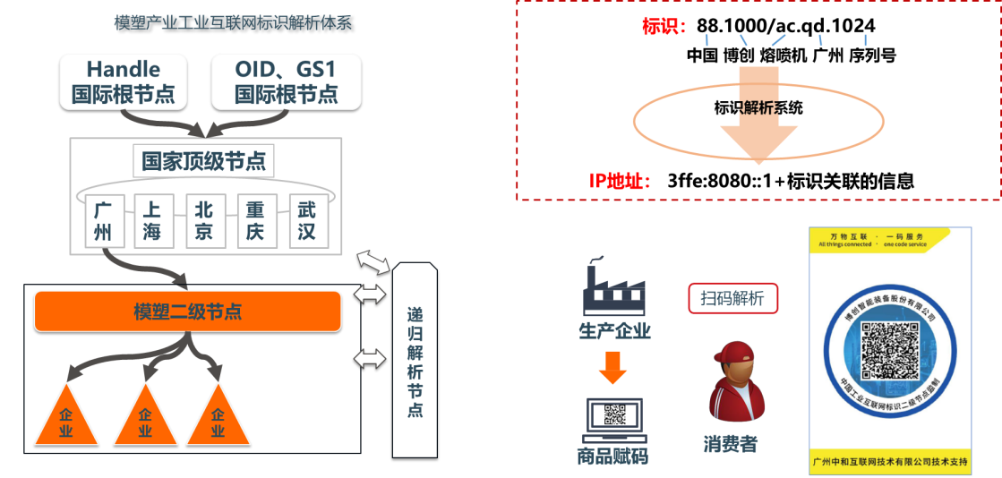
图 模塑产业工业互联网标识解析节点架构图

每台装备出厂时会被赋予唯一的产品编号和二级节点标识码，通过解析系统精准记录产品全环节信息，将跨主体信息互通，实现产品正向、逆向或不定项追踪，实现来源可查，去向可追，责任可究的目的。实时监控产品解析分布的位置，监控产品短时间内所在位置的变化，若产品短时间内在多个位置被解析可预警仿冒，产品解析位置距离应销区域太远可预警防窜。管理短时间内产品的移动距离，实现对产品在多个地方出现的监控，地图查看报警分布，精确查询报警产品的所在地，扫码解析异常及时预警，分布地图精准定位涉及产品所在位置，可以有效杜绝假冒串货行为。
面向注塑行业，各企业都可以在一物一码标识管理系统中创建租户，维护各生产工厂、车间对应的产品数据，并生成各产品系列下具体产品的唯一标识，具体每个产品的标识数据会在创建或修改完成时，同步到国家工业互联网标识解析系统顶级节点和二级节点信息库。
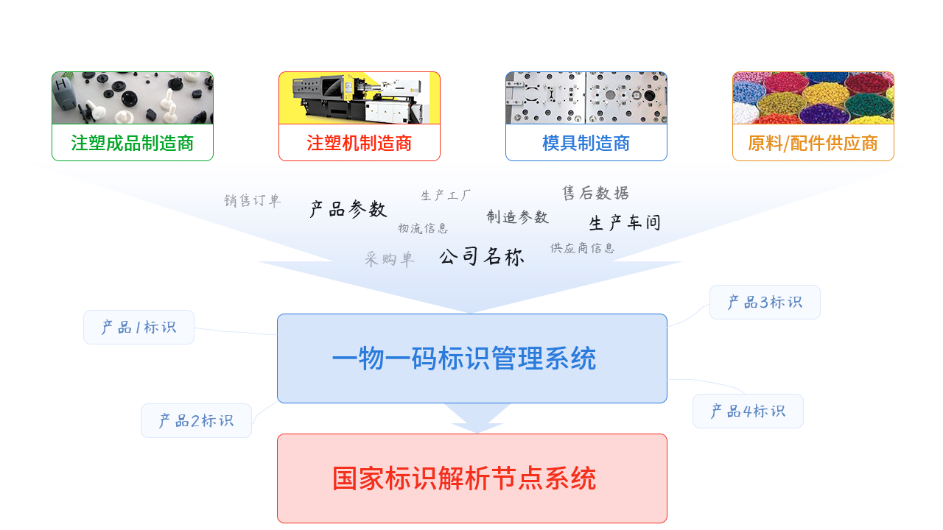
图 标识业务走向图
1.采集产品解析定位信息
终端解析产品获得了用户授权定位后，可以采集用户扫码解析的位置，把各产品对应的解析信息分类归纳总结起来。
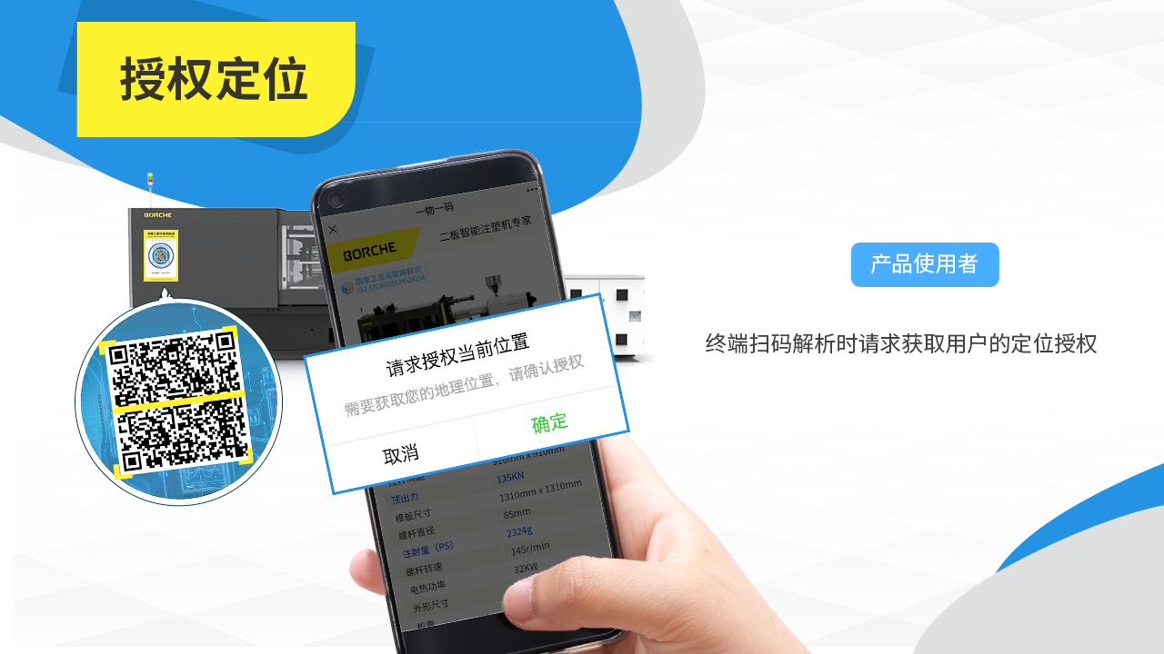
图 用户扫码解析获取定位授权
2.整合产品标识解析信息
一物一码标识管理系统会根据采集得来的终端扫码解析位置信息进行分析。
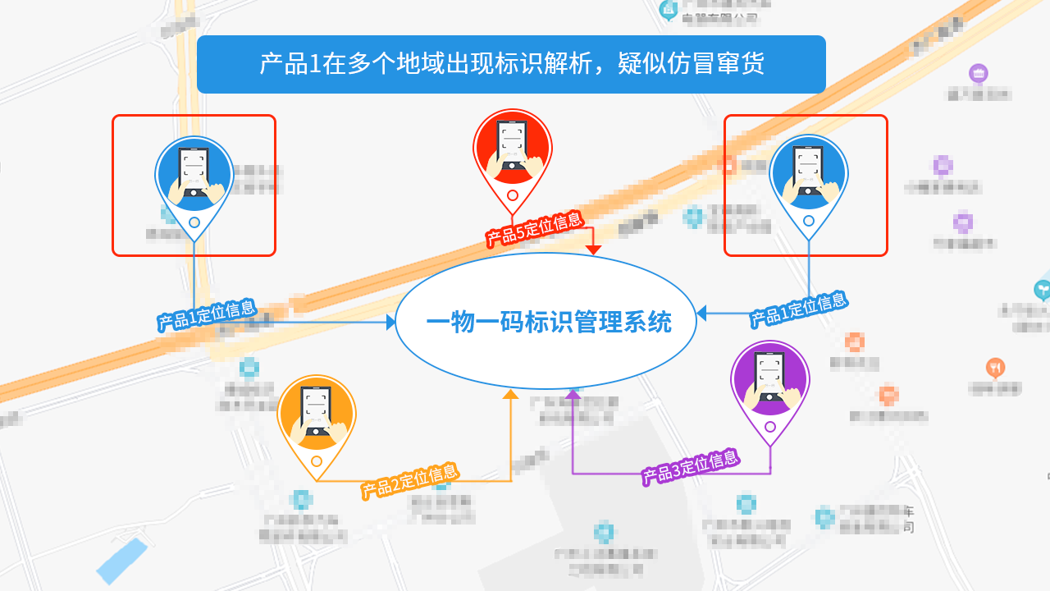
图 定位信息整合分析
3.实现标识解析防伪防窜预警机制
一物一码标识管理系统可同时对多个产品进行终端解析位置信息分析，一旦某个产品解析出现多地频繁解析或不在规定区域解析，即可判断解析异常，预警产品有被仿冒窜货的风险。
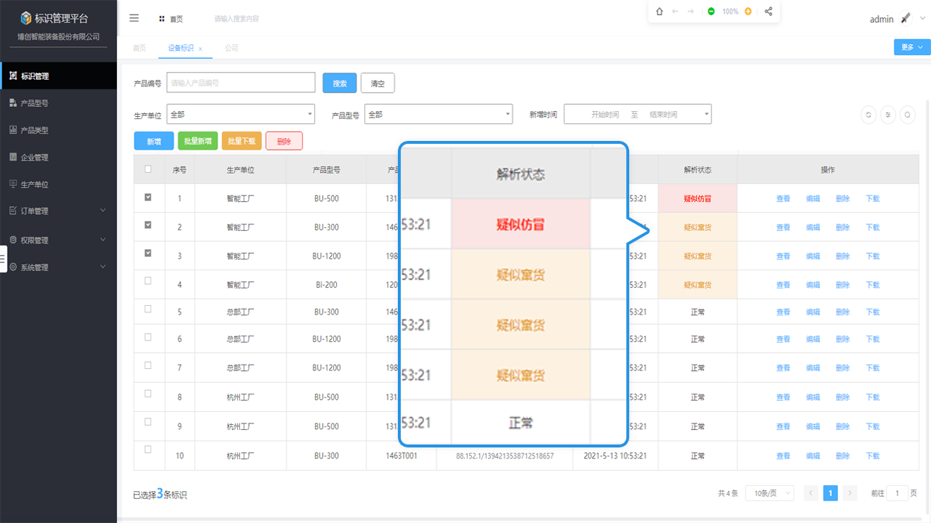
图 后台提示解析异常预警

三、效果评估
工业互联网标识体系作为重要的生产组织方式创新，为国家产业升级乃至经济增进开拓了新路径。
1.可实现基于数据驱动的创新进展，构成经济城增长的新动力。通过工业互联网标识体系建立完整的生产数据档案，形成全面的正反向追溯体系，达到界定责任、减少召回损失；
2.可引领生产方式智能化变革，促进产业进展提质增效。通过工业互联网标识体系完善柔性化智能化生产系统，联通企业内外部数据，连接工业全要素、全产业链、全价值链，实现大规模共性化定制等新模式，促进供需匹配，在可控范围内优化配置资源，进一步提高企业的质量和效益。
3.促进先进制造业带动行业经济转型升级。制造企业依托工业互联网标识体系，可以提供基于产品的全生命周期管理，生产设备制造过程的监控与管理，从面实现“智能产品”+“智能服务”的一体化进展，构造制造与服务融合型的产业价值链。
4.可共创共享创新创业制造生态，激发经济扩展新动能。工业互联网标识体系，具有分布、开放性、连接性等特点，能够吸引全球的开发者、生产者和消费者，催生出众包设计，网络化协同开发，协同制造等新模式，从而构成价值共创共享的创新创业制造生态。

